TUYÊN TRUYỀN
PHÁT HIỆN SỚM DỊ TẬT TRƯỚC SINH VÀ SƠ SINH

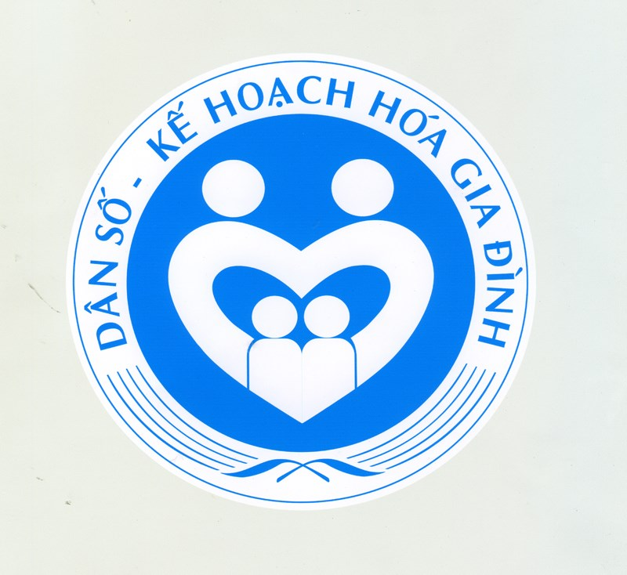

Với chủ đề “Thực hiện tầm soát, chuẩn đoán sớm bệnh tật trước sinh và sơ sinh góp phần nâng cao chất lượng về dân số” trong kế hoạch triển khai tháng hành động quốc gia về dân số và kỷ niệm ngày dân số Việt Nam 26/12/2017 của UBND Quận Long Biên. Trường MN Sơn Ca tuyên truyền vận động phát triển can thiệp sớm bệnh tật ở thai nhi và sơ sinh nhằm tăng cường sự hiểu biết về sức khỏe sinh sản tới toàn thể CBGV NV và các bậc phụ huynh học sinh toàn trường để góp phần nâng cao chất lượng dân số.

Vì vậy để tránh được gánh nặng tâm lý khi sinh ra những đứa trẻ có dị dạng, dị tật hoặc ngu đần thì các bà mẹ đang có thai nên tham gia chương trình sàng lọc trước sinh đúng thời điểm.
Đối với cộng đồng xã hội chương trình sàng lọc trước sinh và sàng lọc sơ sinh góp phần làm giảm tối thiểu các trường hợp trẻ em sinh ra bị dị tật đồng thời làm giảm tỉ lệ tàn tật trong dân cư, qua đó góp phần làm giảm gánh nặng cho xã hội. Để nâng cao chất lượng dân số và chất lượng cuộc sống đảm bảo nhân lực, nguồn lực cho xã hội thì tất cả các bà mẹ mang thai nên tham gia chương trình sàng lọc trước sinh và cho các bà mẹ có con nhỏ nên tham gia sàng lọc sơ sinh để không xảy ra những điều đáng tiếc sau này. Các bệnh được sàng lọc trong chương trình hầu hết là các bệnh dị dạng nghiêm trọng về hành vi như não úng thủy nặng, thoi vô sọ, thoát vị rốn, khe hở thành bụng, thai tích dịch( phù thai), đa dị tật sứt môi, hở hàm ếch, vẹo cột sống, khèo chân, tay nếu được phát hiện qua siêu âm và sét nghiệm chuyên sâu.
Các thai phụ có nguy cơ cao cần được sàng lọc:
- Thai phụ trên 35 tuổi.
- Thai phụ sử dụng một số loại thuốc không theo chỉ định của thầy thuốc.
- Thai phụ có sốt trong 3 tháng đầu thai kỳ.
- Tiền sử dị dạng, thai chết lưu, xảy thai nhiều lần.
- Nghề nghiệp có tiếp xúc với hóa chất, phóng xạ, chất độc màu da cam.
- Có nghi ngờ bất thường của thai đa ối, thiếu ối, song thai một buồng ối.
- Siêu âm nghi ngờ có thai dị dạng ngoài các đối tượng có con hoặc người trong gia đình khác đều nên tham gia chương trình sàng lọc sinh.
Thời điểm khám sang lọc sinh tốt nhất là nên siêu âm 3 lần vào tuần thứ 12, 22 và 32 của thai kỳ tuổi thai.
Trong trường hợp 3 tháng của thai kỳ chưa thăm khám lần nào thì tham gia khám sàng lọc lần đầu vào bất kỳ tuổi thai nào.
Các siêu âm hay thăm khám sàng lọc không làm ảnh hưởng tới sức khỏe của bà mẹ và sự phát triển của thai nhi.
Các xét nghiệm máu như Afp, Ue3 không làm ảnh hưởng đến sự phát triển của thai nhi.
Các xét nghiệm chuyên sâu như xét nghiệm chọc ối sinh thiếu tháng bánh rau có lấy mẫu bệnh phẩm từ thai nhi có tỷ lệ gây xảy thai từ 0,5 – 9% tùy theo các phương pháp, tuy nhiên chỉ có một số ít các bà mẹ cần phải thực hiện xét nghiệm chuyên sâu này.
Vì vậy chúng ta hãy cùng chung sức vì một đất nước giàu mạnh tất cả mọi người hãy tham gia vào các chương trình sàng lọc sinh để những đứa trẻ sinh ra được hoàn toàn khỏe mạnh, thông minh góp phần vào công cuộc xây dựng và bảo vệ tổ quốc.

